2016-2017 2 第一次月考物理部分

二、选择题：本题共8小题，每小题6分，在每小题给出的四个选项中，第14～18只有一项符合题目的要求，第19～21题有多项符合题目要求．全部选对的得6分，选对但不全的得3分，有选错的得0分．
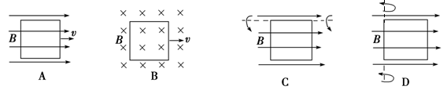
14．有一正方形闭合线圈，在足够大的匀强磁场中按以下图中的方式运动．图中能产生感应电流的是( )
WWW.ziyuanku.com15．小型发电机输送电压为U₁．发电机到用户的输电导线总电阻为R，通过导线的电流为I，用户得到的电压为U₂，则输电线上损耗的功率表示错误的是（ ）
A． B．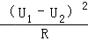 C．I²R D．I（U₁﹣U₂）
16．某正弦式交变电流的电流i随时间t变化的图像如图所示．由图可知（ ）Ziyuanku.com
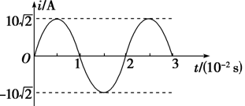
A．电流的有效值为10A
B．电流的最大值为10A
C．该交流电的周期为3s

D．该交流电的频率为0．02Hz
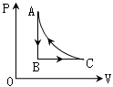
17．如图2为一定质量理想气体的压强p与体积V的关系图像，它由状态A经状态B到状态C又回到状态A，且AC是双曲线的一部分。若设A、B、C状态对应的温度分别为T_{A}、T_{B}、T_{C}，则下列关系式中正确的是( )
A．T_{A}＜T_{B}，T_{B}＜T_{C} B．T_{A}＞T_{B}，T_{B}=T_{C}
C．T_{A}＞T_{B}，T_{A}=T_{C} D．T_{A}=T_{B}，T_{B}＞T_{C}
18．如图所示，有一固定的导热性良好的圆筒形容器，用活塞密封一定质量的理想气体，当 活塞在a位置时筒内气体压强等于外界大气压，当活塞在外力作用下由a位置移动到b位置的过程中（整个过程环境温度不变），下列说法正确的是( )WWW.ziyuanku.com$来&源：ziyuanku.com
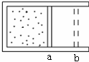
A．筒内气体分子平均动能不变
B．气体压强增大
C．筒内每个分子的运动速率都减小
D．筒内气体的密度增大
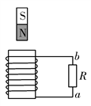
19．如图所示，螺线管与电阻R相连，磁铁从螺线管的正上方由静止释放，到N极运动至螺线管管口上方的过程中，下列说法正确的是（ ）
A. a的电势高于b的电势
B. 通过电阻的电流由b到a
C. 磁铁减少的重力势能等于回路产生的热量
D. 磁铁运动的加速度小于重力加速度
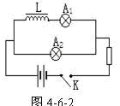
20. 如图所示的电路中，A₁和A₂是完全相同的灯泡，线圈L的电阻可以忽略，下列说法中正确的是：（ ）
A.合上开关K时，A₂ 立刻先亮，A₁缓慢亮，最后一样亮中·华.资*源%库 ziyuanku.com
B.合上开关K时，A₁和A₂始终一样亮
C.断开开关K时，A₂立刻熄灭，A₁过一会儿熄灭
D.断开开关K时，A₁和A₂都要过一会儿才熄灭
21.如图所示，有一矩形线圈的面积为S，匝数为N，电阻不计，绕OO′轴在水平方向的磁感应强度为B的匀强磁场中以角速度ω做匀速转动，从图示位置开始计时。矩形线圈通过铜滑环接理想变压器原线圈，副线圈接有固定电阻R₀和滑动变阻器R，下列判断正确的是WWW.ziyuanku.com
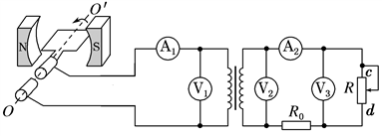
A. 矩形线圈产生的感应电动势的瞬时值表达式为e＝NBSωsin ωt
B. 矩形线圈从图示位置经过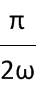时刻时，电路中的瞬时电动势为零。
C. 当滑动变阻器的滑片向上滑动过程中，电流表A₁和A₂示数都变小
D. 当滑动变阻器的滑片向上滑动过程中，电压表V₁示数不变，V₂和V₃的示数都变小
三．实验题（本题共两小题，共15分）
22．(7分)在“研究电磁感应现象”的实验中，首先要按图1接线，以查明电流表指针的偏转方向与电流方向之间的关系；然后按图2将电流表与线圈B连成一个闭合电路．在某次实验过程中，在完成第一步时：当闭合S时，观察到电流表指针如图1所示：(不通电时指针停在正中央)．
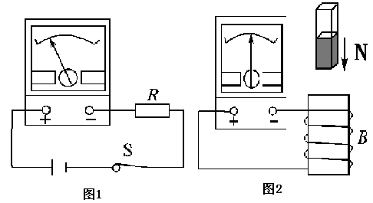
$来&源：ziyuanku.com在第二步中：
①条形磁铁向下插入线圈（未通过）的过程中，电流表的指针将________偏转．(填“向左”、“向右”、“不”)
②条形磁铁第一次以较慢的速度从图中所示的位置移动到线圈B中，第二次以较快的速度从相同的位置位置移动到线圈B中，则两次相比，第________次的电流表指针偏转较大．原因是_________________________________________________.
23．（8分）在单分子油膜法测油酸分子直径实验中，具体操作如下：
A．取油酸1mL注入250mL的量杯内，然后向杯中加入酒精，直到液面达到250mL的刻度为止，并使油酸在酒精中充分溶解，形成油酸酒精溶液
B．用滴管吸取制得的油酸酒精溶液，逐滴滴入量筒，记录滴入的滴数直到量筒达到1mL为止，恰好共滴了100滴
C．在水盘内注入蒸馏水，撒少量痱子粉静置，用滴管吸取油酸酒精溶液，轻轻地向水面滴一滴溶液，酒精挥发后，油酸在水面上尽可能地散开，形成一油膜
D．测得此油膜的面积为S=8×10²cm²
(1)让油酸尽可能地在水面上散开，使其形成________油膜。如果把分子看作球形，这层油膜的厚度可视为油酸分子的________。
(2)在上述数据中，一滴油酸溶液中所含油酸分子的总体积V=_____________mL
利用相关数据可求得油酸分子直径为________m。
- 计算题
24.（14分）如图所示，一小型发电站通过升压、降压变压器把电能输送给用户，已知发电机的输出功率为500 kW，输出电压为500 V，升压变压器B₁原、副线圈的匝数比为1：10，两变压器间输电导线的总电阻为2 Ω.降压变压器B₂的输出电压为220 V，不计变压器的损耗．求：
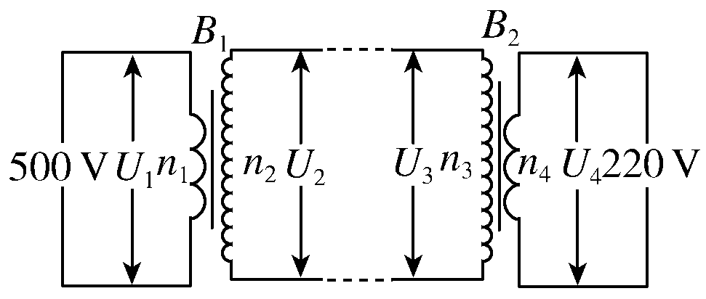
(1)输电导线上损失的功率；
(2)降压变压器B₂的原、副线圈的匝数比．

25.（18）如图所示，电阻不计的平行金属导轨MN和OP水平放置，MO间接有阻值为R=0．5Ω的电阻，导轨相距为L=0．20m，其间有竖直向下的匀强磁场，磁感强度为B=0．50T，质量为m=0．1kg，电阻为r=0．5Ω的导体棒CD垂直于导轨放置，并接触良好。用平行于MN的恒力F=0．6N向右拉动CD．CD受恒定的摩擦阻力f =0．5N．求：
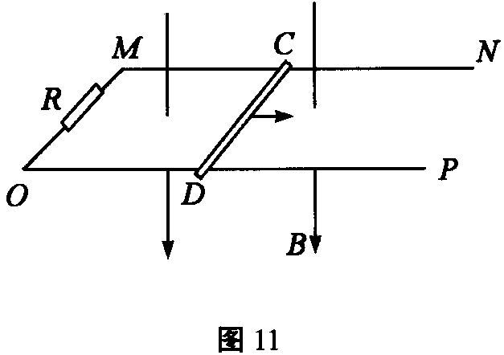
（1）CD运动的最大速度是多少？
（2）当CD达到最大速度后，电阻R消耗的电功率是多少？
（3）当CD的速度是最大速度的1/4时，CD的加速度是多少？

26（1）（5分）以下说法中正确的有 _________。
A．布朗运动是悬浮在液体中固体分子所做的无规则运动
B．叶面上的小露珠呈球形是由于液体表面张力的作用
C．某个球形物体通过检测发现其沿半径方向的电阻都相同，由此判定该物体可能为非晶体
D．当两分子间距离大于平衡位置的间距r₀时，分子间的距离越大，分子势能越小
E．温度升高时，分子热运动的平均动能一定增大，但并非所有分子的速率都增大
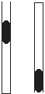
（2）(10分)如图所示，长L=2m的均匀细管竖直放置，下端封闭，现用一段长h=25cm的水银柱从管口注入将气柱封闭，该过程中环境温度T₀=360K不变且不漏气，并测得此时空气柱的长度L₁=1.5m。现将玻璃管移入恒温箱中倒置，稳定后水银柱下端与管口平齐（没有水银漏出）。已知大气压强为p₀=75cmHg。求恒温箱的温度为多少？

高二物理部分答案
二、计算题
- D 15.A 16.A 17.C 18. A 19.BD 20.AD 21. BC
实验题
- （7分）(1) 向左 2 第二次线圈中的磁通量变化较快
23. （8分）（1）单分子 直径 (2) 1/25000 5×10^{－10}
计算题
24.(14分)解：(1)升压变压器B₁原线圈中电流I₁＝＝ A＝1 000 A．
输电导线中的电流I₂ 即为B₁副线圈中电流，由I₁：I₂＝n₂：n₁，
I₂＝I₁＝100 A，
则损失功率P_{损}＝Ir＝20 kW
(2)B₁副线圈电压U₂＝U₁＝10×500 V＝5 kV
导线上电压损失ΔU＝I₂r＝200 V，
则B₂初级线圈电压U₃＝U₂－ΔU＝5 000 V－200 V＝4 800 V
则B₂匝数比＝＝＝240:11
答案 (1)20 kW (2)240:11
25.（18分）解：（1）设CD运动的最大速度为v_{m}．由E=Blv_{m}，
，
F_{安}=BIl，
得到安培力．
由平衡条件得F=f+F_{安}，代入解得
代入数据解得：v_{m}=10m/s
（2）当CD达到最大速度后，电路中电流为，
电阻R消耗的电功率是
入数据解得：P=0．5W
（3）当CD的速度是最大速度的1/4时，安培力F_{安}′=（F−f）
此时的加速度为．
答案：（1）10m/s （2）0．5W （3）0．75m/s²
- （5分）（1） BCE
（10分）（2） 解：注水银后气柱的长度为L₁，$p_{1}=p_{0}+ρ\text{gh}$=100cmHg T1=360K，
管倒置后气压$P_{2}=P_{0}−ρ\text{gh}$=50cmHg，长度为$L_{2}=(L−h)$=1.75m
由状态方程知$\frac{P_{0}L}{T_{0}}=\frac{(P_{0}−ρ\text{gh})(L−h)}{T}$ 联立解得T=210K。

